**Белявский Иосиф (Bielawski Jozef)**

9 января 1818 г – венчание с девкой Евой Скакун с деревни Лустичи (НИАБ 136-13-920, лист 25, №1/1818-б (ориг)).

**НИАБ 136-13-920:** Лист 25. **Метрическая запись №1/1818-б (ориг).**

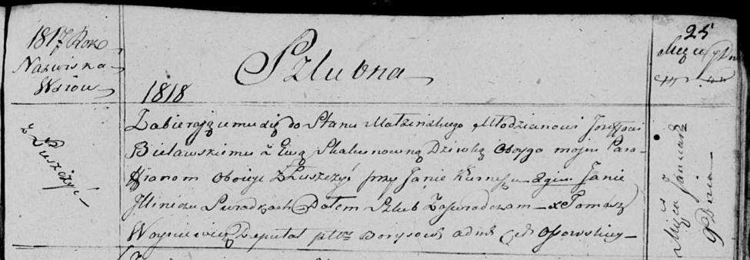

Осовская Покровская церковь. 9 января 1818 года. Запись о венчании.

Bielawski Jozef – жених, молодой, парафии Осовской, с деревни Лустичи.

Skakunowna Ewa – невеста, девка, парафии Осовской, с деревни Лустичи.

Kurnesz Jan – свидетель.

Jllinicz Jan – свидетель.

Woyniewicz Tomasz – ксёндз.